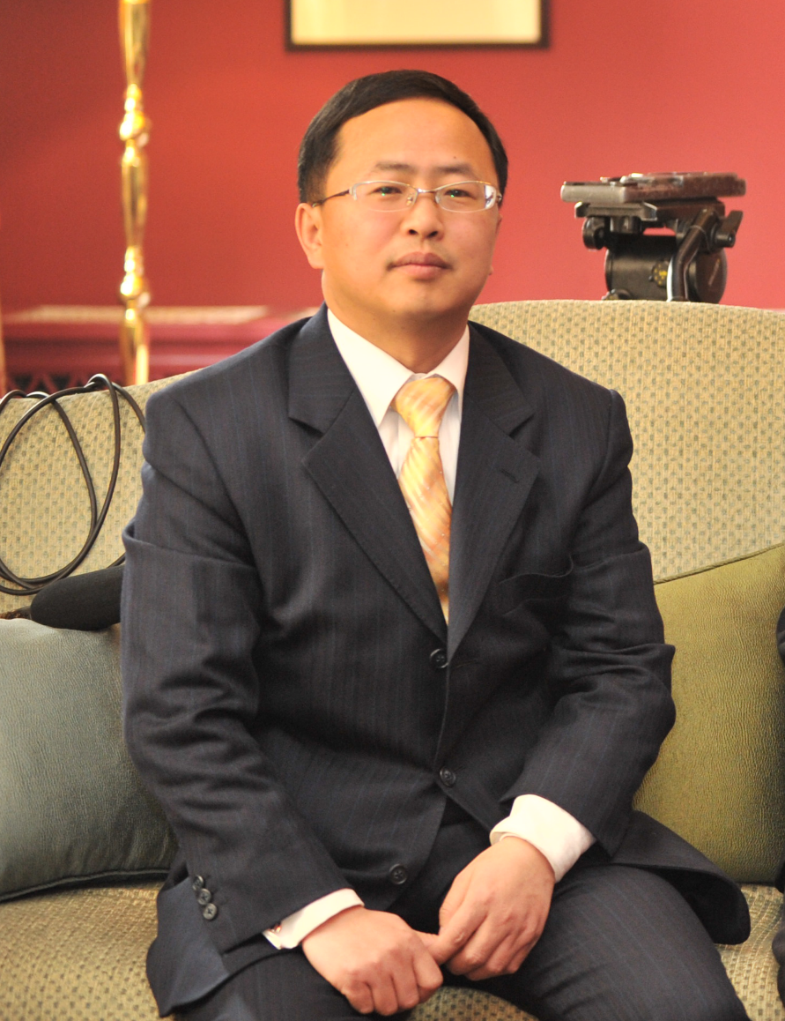

M. Way Chen
Président de l’Institut d’Intelligence Compétitive en Chine (CICI).
Président du chapitre SCIP Chine.
Pékin, Juillet 2016.

- Quand, comment et pourquoi l’Intelligence Compétitive (IC) a commencé en Chine? Y at-il une définition chinoise de ce concept, une approche chinoise?
En Chine, l’IC n’est pas une chose nouvelle. Au cours du printemps et automne chinois, il y a environ 2.500 ans dans "l’art de la guerre”, le stratège chinois Sun Tzu a dit: «Si vous connaissez l'ennemi et connaissez vous-même, votre victoire ne fera pas l’ombre d’un doute». De façon simple, cela met en avant un principe de base de l’IC.
L’IC moderne était présente en Chine autour de 1990, les experts et les chercheurs chinois ont commencé à étudier et à apprendre les théories de l'IC des pays occidentaux tels qu’aux USA, France et Angleterre. Les articles en IC de Chine sont moins de 100 entre 1987 et 1997, puis de 1998 à 2007, il y a 1184 auteurs qui ont publié un total de 1727 articles dans le domaine de l’IC. Enfin, de 2008 à 2015, ces articles ont dépassé le total de 2200. Les auteurs de ces documents sont basés dans les grandes institutions de recherche: Université de Nanjing, l'Institut d'information scientifique et technique de la Chine (ISTIC), l'Université de Pékin, et l’académie du Yunnan d'information scientifique et technique.
Le concept d’IC de CICI se base sur les combinaisons d'outils, les processus et les compétences qui sont nécessaires pour recueillir, analyser les renseignements stratégique, renseignements marketing, et technologique pour soutenir la prise de décision afin d’être en avance sur les concurrents.
A l’ère du Big Data, mieux décider nécessite de pour fournir des renseignements plus authentiques, précis et en temps réel. Big data donne une meilleure base technologique pour l’IC et permet un plus grand nombre d’applications en IC.
Le Big Data va aider l’IC à se développer rapidement en Chine !
CICI a construit un écosystème ouvert en IC permettant de partager et de contribuer, et de se lancer avec ses partenaires mondiaux en IC qui ont été soigneusement sélectionnés pour un voyage épique.

2. Pouvez-vous s'il vous plaît présenter l'Institut chinois de l'IC (CICI). Quelles sont vos activités?
CICI est dédié à soutenir les décisions en proposant des solutions d’IC. Depuis la création de CICI en 2002, CICI est leader en Chine sur la formation et conseil en IC. Plus de 500 entreprises ont travaillé avec CICI pour établir des capacités d’IC, former du personnel aux méthodes et outils d’IC. Plus de 4000 cadres supérieurs ont assisté à des séminaires en analyses et IC fait par CICI.
Chaque année CICI tiendra en Chine une conférence internationale en IC. C’est la seule opportunité en Chine de rencontrer et de construire son réseau avec plus de 300 professionnels en IC, y compris les directeurs en IC, les managers en IC, les analystes de l'industrie et des présidents d’entreprises à Shanghai. Ainsi en Mars 2017, CICI en partenariat avec SCIP organisera la 12eme conférence internationale à Shanghai.

3. Quelle est la valeur ajoutée des services de CICI aux entreprises?
CICI procure des renseignements, analyses à très forte valeur ajoutée sur le pays, sur l’industrie, la concurrence et aussi des formations avec les meilleurs experts en IC. Nos services alertent et permettent une prise de conscience, une meilleure connaissance ; nous aidons aussi les entreprises à construire leur département en IC ; nos services et produits sont personnalisés. CICI grandit en Chine et fait grandir aussi ses clients. Aujourd'hui de plus en plus d'entreprises en Chine mettent en place un département en IC.

4. Y-a-t’il des outils en IC chinois tels que les sites Web de surveillance?
Oui, Il y a beaucoup de sociétés très puissantes de logiciel présentes en Chine.
Je pense que les outils doivent être aussi créés selon les demandes en IC, et ce n’est pas donc pas seulement de la programmation par la société de logiciels.

5. Comment évolue le marché CI chinois?
Le président chinois Xi Jinping a révélé l'initiative "une ceinture et une route» en 2014. L'initiative mettra en place de nouvelles routes reliant l'Asie, l'Europe et l'Afrique. Elle comporte deux parties - une nouvelle « route de la Soie, ceinture économique" reliant la Chine à l'Europe qui traverse les régions montagneuses d'Asie centrale ; et la «Route de la Soie maritime» qui relie les installations portuaires de la Chine avec la côte africaine et ce jusqu’au canal de Suez dans la mer Méditerranée.
Aujourd'hui, plus de 70 pays et organisations ont exprimé leur soutien et leur volonté de joindre cette grande initiative, dépassant la zone traditionnelle de "une ceinture et une route", formant essentiellement un cadre de coopération internationale avec de nombreuses influences. Dans le même temps, 34 pays et organisations internationales ont signé des accords de coopération inter-gouvernementales avec la Chine pour construire "une ceinture et une route”.
À l'arrière-plan de " une ceinture et une route ", les départements du gouvernement chinois, parcs industriels et les grandes entreprises vont tous coopérer avec ces pays dans les domaines politique, économique, la construction, produits et sur la production.
Ainsi, l’Intelligence Marketing en Chine a besoin de plus de contenus et de produits pour prendre la meilleure décision sur les pays "une ceinture et une route", nous avons donc une grande opportunité pour ouvrir une nouvelle ère en IC et permettre un meilleur avenir de l’IC en Chine.

6. Quels sont les outils et les méthodes d’IC qui sont de plus en plus importants?
A l’ère du Big Data, le volume d’informations explose et nous devons avoir des outils pour soutenir les décisions et le besoin croit pour des renseignements plus authentiques, plus précis et en temps réel.

